**Contrato predoctoral de 4 años**

**GLOBAL STATUS AND TRENDS OF FRESHWATER INVASIVE ALIEN SPECIES (FRIAS)**

**Contexto:** Los ecosistemas de agua dulce están gravemente amenazados por las especies exóticas invasoras (EEI), que contribuyen a la pérdida de biodiversidad, perturban los ecosistemas y generan ingentes costes económicos. Urge recopilar los datos a escala mundial sobre las EEI de agua dulce, como apoyo a la valoración de riesgos y desarrollo de estrategias de gestión.

**Global status and trends of freshwater invasive alien species**

**Objetivo:** El principal objetivo de esta tesis doctoral es desarrollar una base de datos global sobre las EEI de agua dulce que permita conocer sus características, patrones de distribución, impactos y posibles tendencias futuras.

**Métodos:** En concreto, exploraremos el potencial de las nuevas tecnologías, incluyendo la inteligencia artificial (IA) para: 1) extraer automáticamente datos acerca de la presencia (coordenadas) y características (rasgos biológicos, tolerancia ambiental) de las especies invasoras a escala global, y 2) describir los patrones espacio-temporales de invasión en ecosistemas acuáticos del mundo. Además, utilizaremos técnicas avanzadas de modelización ecológica para: 3) anticipar la expansión de especies invasoras bajo escenarios de cambio climático. Entre las **habilidades** que se desarrollarán en este trabajo podemos destacar: 1) optimización de *prompts* de IA para su uso en investigación aplicada, 2) técnicas de modelización estadística, 3) técnicas de análisis geográfico, 4) especialización en gestión de recursos naturales.

**Financiación:** El proyecto FRIAS cuenta con financiación del Plan Nacional de I+D, en el que participan 12 investigadores de todo el mundo. Posibilidades de estancia en los laboratorios colaboradores. El contrato predoctoral se financiará a partir de la convocatoria FPI del Ministerio. Salario bruto de 19-23.500€ (aumenta con los años).

**Capacidad formativa:** B. Gallardo ha supervisado con éxito 15 estudiantes a distintos niveles (de grado a tesis) en España y Reino Unido. Cinco de l@s estudiantes publicaron sus trabajos en revistas internacionales. Más info sobre el Grupo de Restauración Ecológica: <https://restauracionecologica.csic.es/>

**Lugar de realización:** El IPE-CSIC se encuentra a 5 km de la ciudad de Zaragoza. Es un centro pequeño que ofrece un gran ambiente familiar y constructivo. Más info sobre el centro: <https://www.ipe.csic.es/>

**Proceso de solicitud:** Master en biogeografía, bioinformática, ecología o ciencias ambientales. Buen nivel de inglés. Con interés en el análisis de datos, computación, SIG y nuevas tecnologías.

Se revisarán las solicitudes recibidas **hasta Octubre de 2024**. Comienzo del contrato a principios de 2025, pendiente de convocatoria FPI del Ministerio.

**Si estás interesado/a, mándanos una carta de interés y tu currículo a** **restecol@csic.es, incluyendo la nota media de la carrera y master, y dos contactos para referencias.**

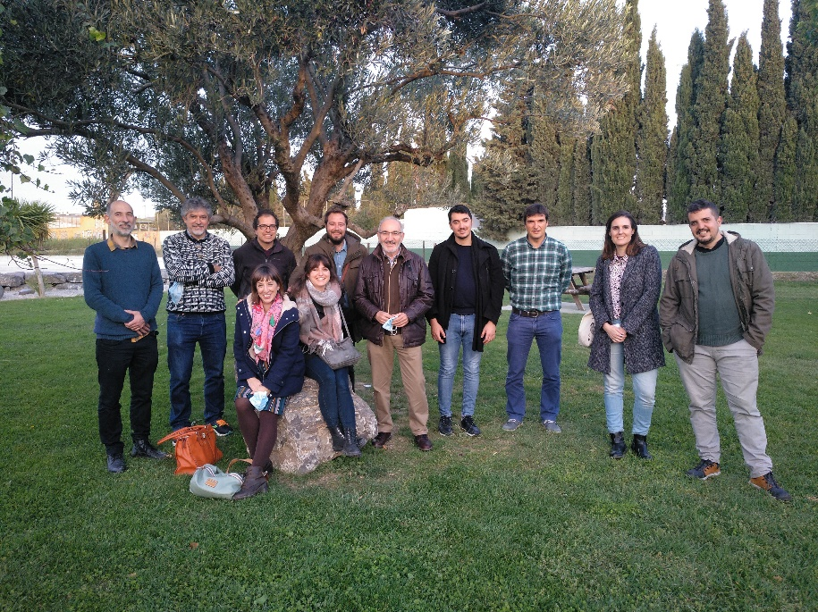

**4-YEAR PhD CONTRACT**

**GLOBAL STATUS AND TRENDS OF FRESHWATER INVASIVE ALIEN SPECIES (FRIAS)**

**Project FRIAS**

Freshwater ecosystems are under severe threat from invasive alien species (IAS), which contribute to biodiversity loss, disrupt ecosystems, and incur substantial economic costs. The goal of FRIAS is to develop a robust and extensive database of freshwater IAS, providing insights into their characteristics, distribution patterns, impacts, and potential future trends. This is crucial for making informed decisions to conserve aquatic ecosystems and mitigate the threats posed by invasive species.

**Funding:** FRIAS is a 4-year project funded by the Spanish Government with participation of 12 international researchers. Additionally, the student will participate in GuardIAS, a European project closely related with FRIAS with participation of 18 international partners.

**What do we offer?**

* 4-year fully funded PhD contract
* Well structured PhD study plan including specialized courses, national and international conferences and stays abroad
* Gross salary of 19-23.500 € (increasing over years)
* Career development plan tailored to the talents and needs of the candidate
* Opportunity to participate in related projects with participation of international researchers
* Working language: Spanish or English

**Application procedure**

* Elegibility: Msc in Ecology, Biogeography, Bioinformatics or Environmental Sciences. Interest in data science, big data computing, AI, GIS modelling
* Review of applications in October 2024
* Starting date in 2025, pending the national call for predoctoral contracts

**Instituto Pirenaico de Ecología (IPE-CSIC)**  
IPE-CSIC mission is to understand the mechanisms underlying global change and its impacts on biodiversity and ecosystems with the ultimate goal to guide conservation and restoration actions ([www.ipe.csic.es](http://www.ipe.csic.es)). It belongs to CSIC, the largest and most important research agency in Spain. IPE-CSIC counts with two main research locations (Zaragoza and Jaca). The PhD student will be based at the Zaragoza headquarters, with excellent communication with Madrid and Barcelona.

The PhD supervisor, **Dr Belinda Gallardo** is an expert in freshwater invasive species and climate change, with extensive experience in research and supervision. She leads the **Group of Ecological Restoration**, a multidisciplinary team of ecologists, socio-economists, agronomist and data scientists focused on restoring functional ecosystems ([restauracionecologica.csic.es](https://restauracionecologica.csic.es/)). Currently, she mentors a diverse group of students engaged in research related to invasive species, ensuring their professional development and research impact.

**Send your CV and a letter of interest describing your interests and future prospects to restecol@csic.es. Include contact information for two referees.**

